Консультация
(для педагогов)

«Педагогическое сопровождение игровой деятельности в соответствии
с ФГОС ДО»

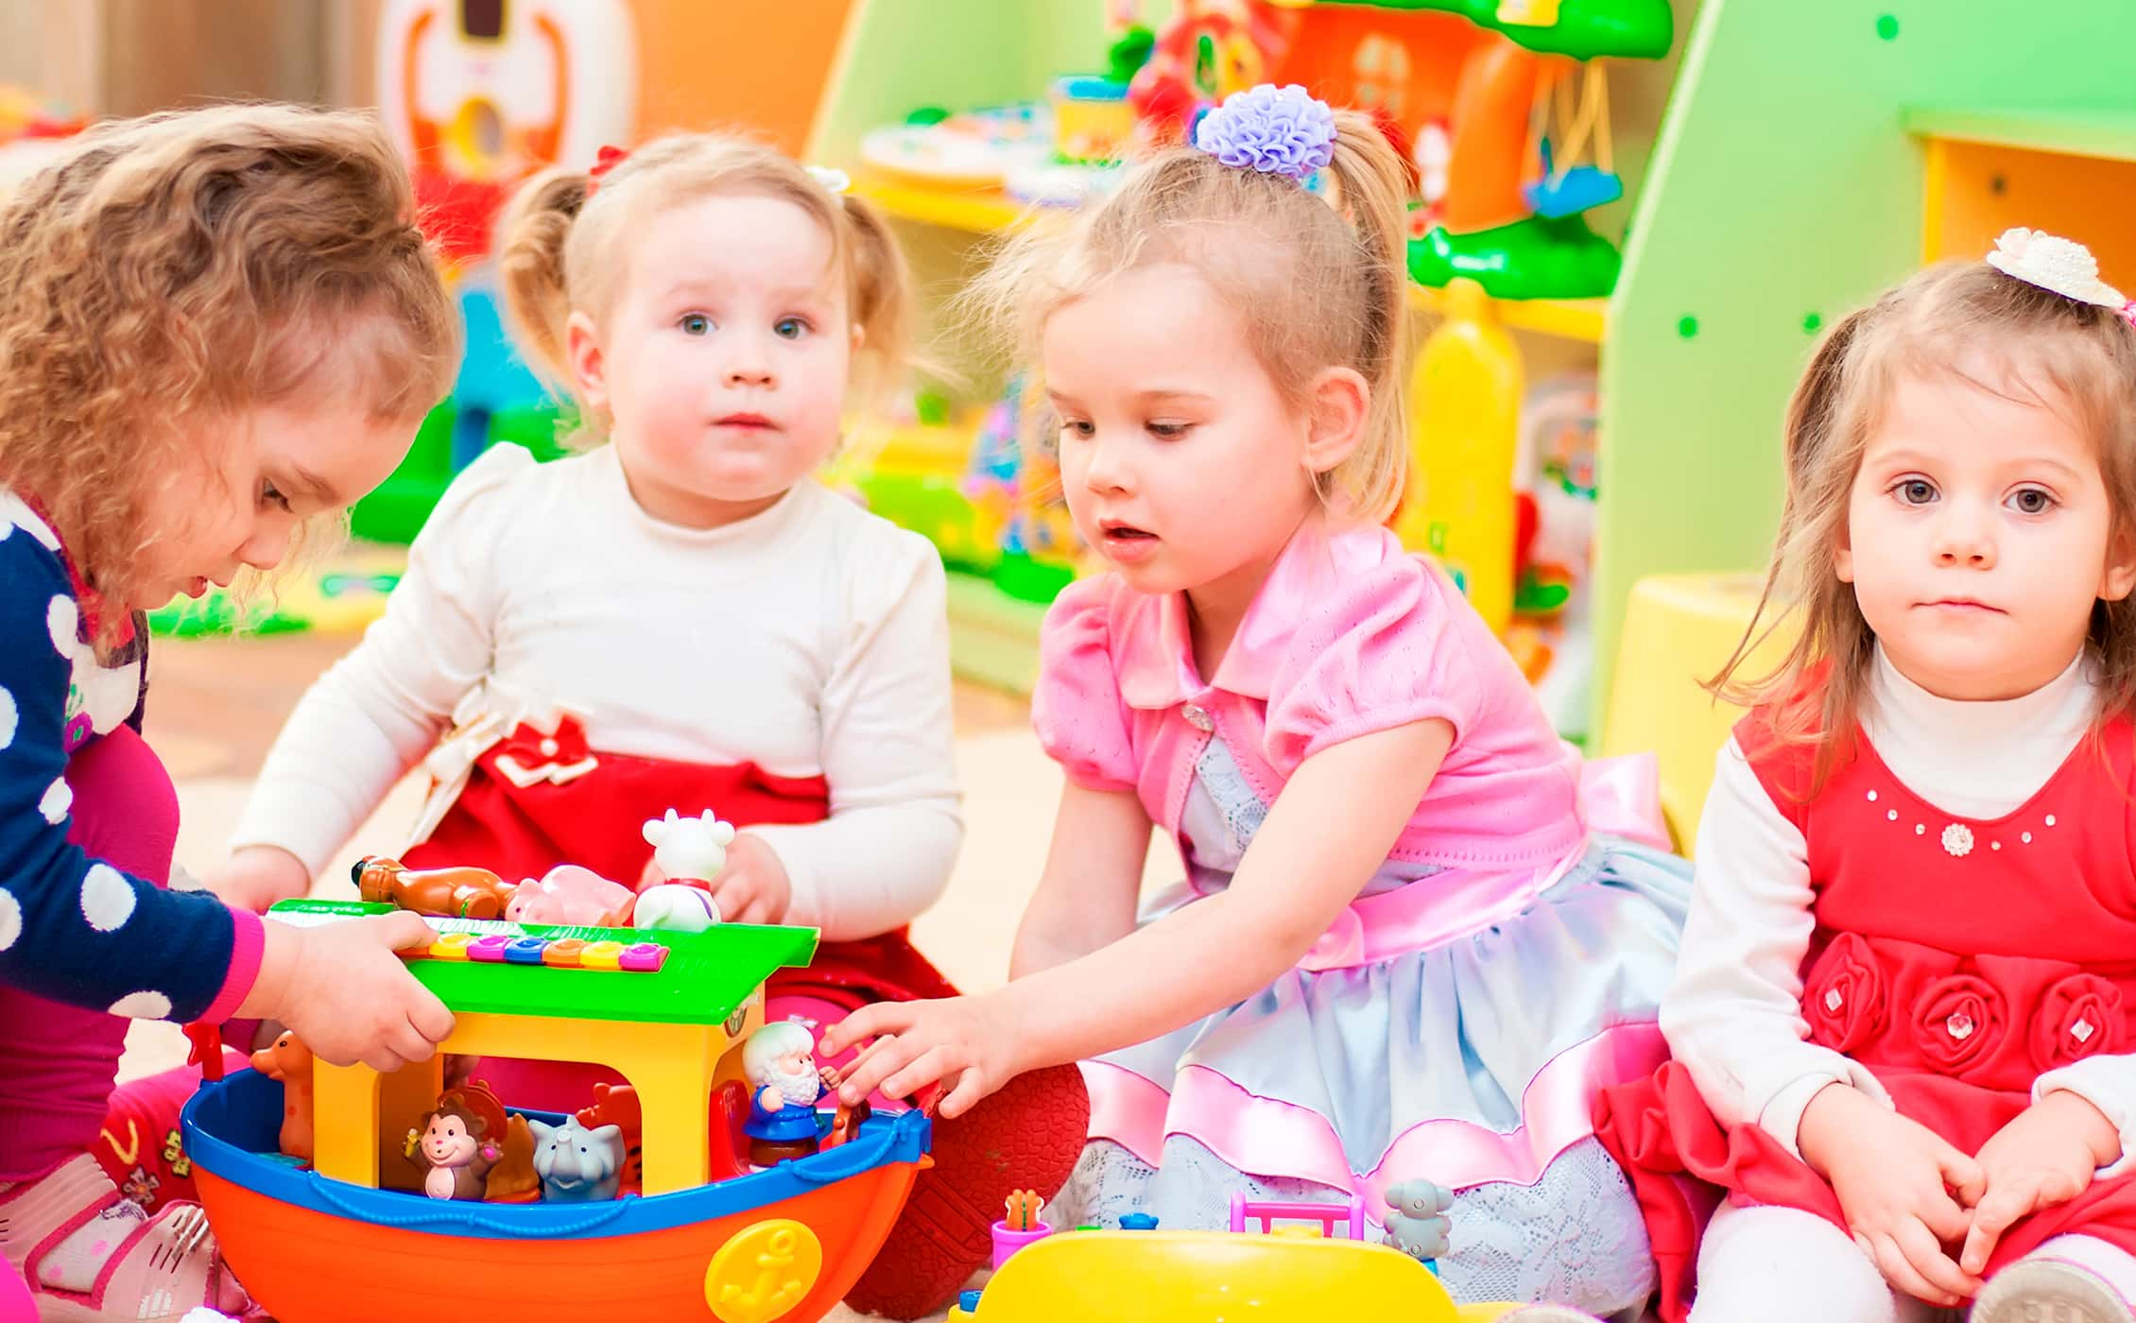

Орск 2021
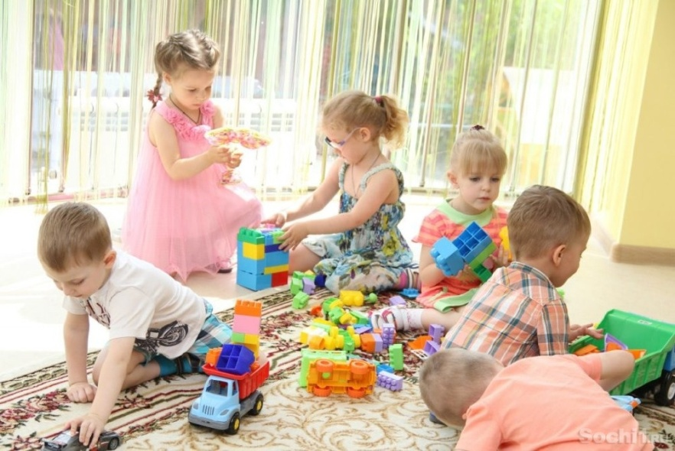
Издавна психологи и педагоги называли дошкольный возраст возрастом игры. И это не случайно. Для ребёнка игра – это его независимая деятельность, в которой он может реализовать свои желания и интересы без оглядки на обязательность и необходимость, требования и запреты, столь свойственные миру взрослых.
Слово «игра» не является научным понятием в строгом смысле этого слова. Может быть именно потому, что целый ряд исследователей пытались найти нечто общее между самыми разнообразными и разнокачественными действиями, обозначенными словом «игра», и мы не имеем до настоящего времени удовлетворительного разграничения этих деятельностей и объективного объяснения разных форм игры.
Учитывая важнейшее значение игры в жизни дошкольника, является целесообразным изучение особенностей игровой деятельности ребенка, и начнем свою работу с определения.
“Что же такое детская игра?” Я предлагаю вам несколько вариантов определений игры. Прочитайте их и выделите для себя то, которое более точно подходит к вашему понимаю игры.
Игра — модель реальной жизни. Отражая подлинность взаимоотношений людей, она в то же время полна чудес и волшебных превращений» (А.С. Спиваковский).
Игра — окно в мир взрослой жизни» (Ж.Фабру).
Игра – основной вид деятельности ребенка дошкольного возраста. «Игра, - говорил К.Д. Ушинский, - основной и главный вид деятельности ребенка, претерпевающий значительные изменения по мере его роста и развития».
Игра есть путь к познанию мира, в котором они живут и который призваны изменить (М. Горький).
Игра — это искра, зажигающая огонек пытливости и любознательности» (В.А. Сухомлинский).
Игра – добровольная деятельность, она несет в себе чувство свободы.
Игра – это деятельность символическая, так как реальные предметы в ней замещаются символами – предметами или действиями, замещающими реальные.
Игра – источник развития, она создает зону ближайшего развития, т.е. определяет развитие ребенка, утверждал Л.С. Выготский
Игра — это творческая переработка пережитых впечатлений, комбинирование их и построение из них новой действительности, отвечающей запросам и влечениям самого ребенка» (Л.С. Выготский).
«Игра — свободная самостоятельная деятельности детей, где они используют все доступные им игровые средства, свободно объединяются и взаимодействуют друг с другом»
Детская игра – исторически возникший вид деятельности, заключающийся в воспроизведении детьми действий взрослых и отношений между ними в особой условной форме. Игра по определению А. Н. Леонтьева является ведущей деятельностью ребенка-дошкольника, т. е. такой деятельностью, благодаря которой происходят главнейшие изменения в психике ребенка и внутри которой развиваются психические процессы, подготавливающие переход ребенка к новой, высшей ступени его развития.
Существуют разные виды игр, свойственных для детского возраста.
Основываясь на одной из классификации игр они делятся на:
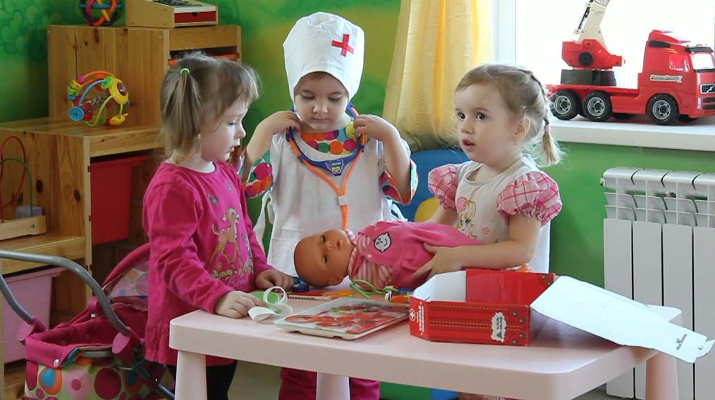
Особое значение для развития детей в возрасте от 2 до 7 лет имеют творческие или сюжетно-ролевые игры, которые в свою очередь делятся на:
Сюжетно-ролевые игры являются наиболее характерными играми дошкольников и занимают основное место в их жизни.
Отличительной особенностью сюжетно-ролевой игры является то, что ее создают сами дети при некотором руководстве воспитателя - их основой является детская самодеятельность. Иногда такие игры называют творческими, подчеркивая, что дети не просто копируют те или иные действия, а творчески их осмысливают и воспроизводят в создаваемых образах, игровых действиях.
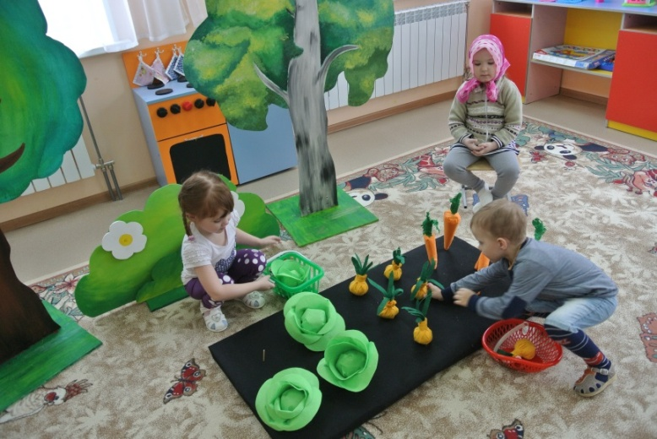
Основой сюжетно-ролевой игры является мнимая или воображаемая ситуация, которая заключается в том, что ребенок берет на себя роль взрослого и выполняет ее в созданной им самим игровой обстановке. Самостоятельность детей в сюжетно-ролевой игре - одна из ее характерных черт. Дети сами выбирают тему игры, определяют линии ее развития, решают, как станут раскрывать роли, где развернут игру, и т.п. Каждый ребенок свободен в выборе средств воплощения образа. Объединяясь в сюжетно-ролевой игре, дети по своей воле выбирают партнеров, сами устанавливают игровые правила, следят за их выполнением, регулируют взаимоотношения. Но самое главное - в игре ребенок воплощает свой взгляд, свое представление, свое отношение к тому событию, которое разыгрывает.
Режиссёрская игра дошкольника – это индивидуальная игра, в процессе которой ребёнок создаёт игровые ситуации с игрушками, предметами – заместителями. В этой игре ребёнок может быть сам в роли, а может только регулировать взаимоотношения между игрушками, как режиссёр. В основе сценария игры лежит личный опыт ребёнка. Исследователи режиссерской игры подчеркивают ее сходство с деятельностью режиссера. В режиссерской игре речь является главным компонентом.
Преимущества игры.
Режиссёрские игры позволяют ребёнку упражняться во взаимоотношениях, в общении в процессе действий с куклами. В отличии от партнёра, куклы не требуют от ребёнка высокого уровня общения – с ними проще.
В режиссёрской игре не надо учитывать позицию партнёра, не надо под него подстраиваться. Здесь ребёнок остаётся самим собой, ему не надо подчиняться каким – то общим требованиям, он сам придумывает свои правила и сам их выполняет, проявляет своё творчество, свои знания.
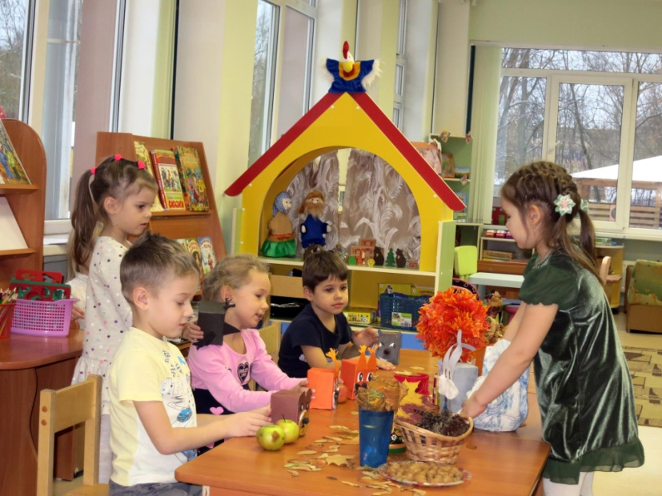
Значение режиссёрской игры.
Дети самореализуются;
У детей активизируются речь, воображение, мышление;
У детей проявляется самостоятельность, конструктивные способности (планирование деятельности), артистические способности.
Режиссёрская игра проявляется в начале 4 года жизни. Она является предпосылкой сюжетно – ролевой игры. В основе игры личный опыт. Сюжет очень беден. Дети выполняют только хорошо знакомые действия (кормят куклу, укладывают её спать, стирают и т.д.) Чаще всего у детей 2 младшей группы всего два персонажа.
На 5 году жизни в основе игры появляются сюжеты сказок, мультиков, увеличивается количество персонажей. В речи появляются ролевые и оценочные высказывания (хитрая лиса, злой волк). На 4-5 году у дошкольников наступает период хорошей сюжетно-ролевой игры, но режиссёрская игра остаётся широко распространённой, т.к. имеет выше перечисленные преимущества.
В старшем возрасте происходит заметный рост игровых умений. Часто используются предметы-заместители, роль за игрушкой не фиксируется (н-р, собака может быть и львом и чудовищем), сюжет более богатый и динамичный, расширяется и активизируется словарь ребёнка.
Условия развития режиссёрской игры:
У детей должны быть знания и впечатления об окружающей жизни;
Должна быть хорошая предметно – развивающая игровая среда;
Должно быть свободное время;
Должны быть хорошо подобраны обучающие игры и упражнения (разнообразные виды театрализованных игр, пальчиковые игры). Например: игрушки «би-ба-бо» (одеваются на руку), игры-спектакли, настольный театр (плоскостной и объёмный), теневой театр, марионетки.
У детей должен быть наглядный пример хорошо умеющего играть в режиссёрские игры воспитателя или другого ребёнка.
Любая игра имеет тему - ту область действительности, которую ребенок воспроизводит в игре. Дети играют в «семью», «больницу», «столовую», «магазин», «Белоснежку и семь гномов», «Космодром» и т.д.; чаще всего тема берется из окружающей действительности, но дети «заимствуют» и сказочные, книжные темы.
В соответствии с темой строится сюжет, сценарий игры; к сюжетам относят определенную последовательность событий, разыгрываемых в игре. Сюжеты разнообразны: это и индустриальные, и сельскохозяйственные, и ремесленные, и строительные игры; игры с бытовыми (семейный быт, сад, школа) и общественно - политическими сюжетами (демонстрация, митинг): военные игры, драматизации (цирк, кино, кукольный театр, постановки сказок и рассказов) и т.д. Некоторые игры (особенно с бытовыми сюжетами) разыгрываются с разным содержанием на протяжении всего дошкольного детства. Игры на одну и ту же тему могут быть представлены разными сюжетами: так, например, игра в «семью», в «дочки - матери» реализуется разыгрыванием сюжетов прогулки, обеда, стирки, приема гостей, мытья ребенка, его болезни и т.д.
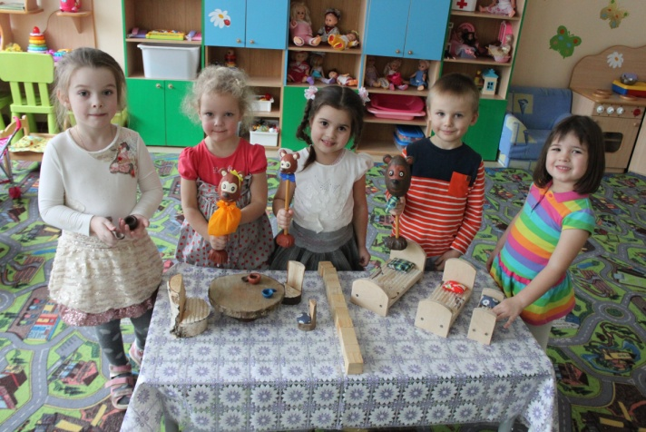
Содержание сюжетно-ролевой игры воплощается ребенком с помощью роли, которую он на себя берет. Роль - средство реализации сюжета и главный компонент сюжетно-ролевой игры.
Для ребенка роль - это его игровая позиция: он отождествляет себя с каким-либо персонажем сюжета и действует в соответствии с представлениями о данном персонаже. Роли выполняются детьми при помощи игровых действий: «врач» делает укол «больному», «продавец» отвешивает «покупателю» «колбасу», «учитель» учит «учеников» «писать» и т.д.
Содержание игры - то, что ребенок выделяет как основной момент деятельности или отношений взрослых. Дети разных возрастных групп при игре с одним и тем же сюжетом вносят в нее разное содержание: для младших дошкольников это - многократное повторение какого-либо действия с предметом (поэтому игры могут именоваться по названию действия: «качать куколку» при игре «в дочки - матери», «лечить медвежонка» при игре «в больницу», «резать хлеб» при игре «в столовую» и т.д.); для средних это - моделирование деятельности взрослых и эмоционально значимых ситуаций, выполнение роли; для старших - соблюдение правила в игре. Содержание игры в одних и тех же сюжетах в разных возрастных группа различное.
Ролевые и реальные отношения - первые отражают отношение к сюжету и роли (конкретные проявления персонажей), а вторые выражают отношение к качеству и правильности выполнения роли (они позволяют договариваться о распределении ролей, выборе игры и реализуются в игровых «ремарках» типа «надо делать так», «ты неправильно пишешь» и т.п.)
Игровой материал и игровое пространство – игрушки и разнообразные другие предметы, при помощи которых дети разыгрывают сюжет и роли., а так же то место, где, собственно, дети играют ( а это тоже может быть где угодно). Игровое пространство представляет собой границы, в пределах которых территориально разворачивается игра.
В дошкольном возрасте сюжетно-ролевая игра развивается постепенно, имеет свои особенности и меняется от возраста к возрасту.
Давайте рассмотрим, как изменяется игра от младшего до старшего дошкольного возраста.
В результате исследований известные педагоги (С.Л. Новоселова, Е.В. Зворыгина) выделили следующие этапы развития игры.
Первый этап в этом развитии – ознакомительная игра. Эта предметно-игровая деятельность. Ее содержание составляют действия манипулирования.
Следующий этап игры авторы называют отобразительной игрой, в которой манипуляции с предметами переходят в действия, направленные на выявление специфических свойств предмета, т.е. ребенок начинает использовать предметы по назначению. Исследователи называют это кульминационным моментом развития психологического содержания игры в раннем возрасте.
Далее наступает следующий этап развития игры – сюжетно-отобразительный (около 3 лет).
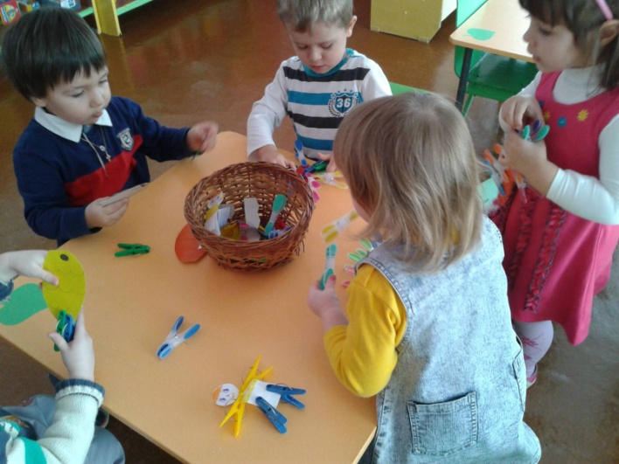
Исследователи выявили особенности этого этапа- многократное повторение игровых действий: сначала игровых действий с игрушками, затем с предметами-заместителями, далее с воображаемыми предметами.
Так постепенно зарождаются предпосылки для сюжетно-ролевой игры.
С 4 лет - сюжетно-ролевая игра - самая сложная форма игры. Она сложна тем, что играют несколько детей, каждый в своей роли. Отношения между играющими развертываются как в сюжетном, воображаемом, так и в реальном плане.
Многие исследователи развития игровой деятельности детей ( А.П. Усова, Е.В. Зворыгина, Н.Я. Михайленко и др.) отмечают, что для полноценного развития сюжетно-ролевой игры ребенок должен пройти все этапы овладения игровыми способами.
Тематика игр также меняется со временем. Д.Б. Эльконин говорит о двух тематических группах игр:
- взрослые, их работа, отношения с другими людьми;
- эмоционально значимые события.
Возрастные особенности игровой деятельности детей 2-3 лет
Сюжетные игры протекают как игры безролевые или игры со скрытой ролью. Дети овладевают азами сюжетной игры – условным игровым действием, замещающим реальное действие с «настоящими» вещами.
Одно и то же смысловое содержание может быть реализовано в разных по типу условных действиях (предмет-заместитель, действия с воображаемым предметом).
Цепочка действий носит сюжетный характер. Действия однообразны. Основная черта игровой деятельности – стремление многократно повторять одни и те же действия. Основным содержанием, как и в предметной игре, являются разнообразные действия с предметами. Основные сюжеты бытовые. Форма игры: индивидуальная, или игра «рядом». Роли не обозначены. Дети охотно играют со взрослыми. Самостоятельная игра кратковременна. Как правило, стимулом возникновения игры является игрушка или предмет-заместитель, ранее использованный в игре.
Сюжетная и предметная игра тесно переплетаются.
Для них характерно постоянное стремление к двигательной активности. Поэтому частое перемещение детей по групповой комнате, смена ими занятий при кратковременном сосредоточении на сюжетной игре — нормальная картина в периоды самостоятельной деятельности.
Возрастные особенности игровой деятельности детей 3-4 лет
Основным содержанием игры являются действия с предметами. Они осуществляются в определенной последовательности, хотя эта последовательность часто нарушается.
Происходит развертыванием детьми в самостоятельной деятельности специфических ролевых действий и ролевой речи, направленной на кукольных персонажей, парное ролевое взаимодействие со сверстником, включающее называние своей роли, ролевое обращение, короткий диалог.
Возникает первое взаимодействие между участниками на основе использования общей игрушки (или направленности действия). Объединения кратковременны. Основные сюжеты бытовые. Одна и та же игра многократно повторяется. Игрушки заранее не подбираются, но дети чаще используют одни и те же - любимые. В игре объединяются 2-3 человека.
Совместные игры детей начинают преобладать над индивидуальными играми и играми рядом.
Особенно важную роль приобретает взаимодействие со взрослым, который является для ребёнка гарантом психологического комфорта и защищённости. В общении с ним малыш получает интересующую его информацию, удовлетворяет свои познавательные потребности.
Возрастные особенности игровой деятельности детей 4-5 лет
Дети этого возраста любят СРИ. В игровой деятельности детей появляются ролевые взаимодействия. Они указывают на то, что дошкольники начинают отделять себя от принятой роли. В процессе игры роли могут меняться. Игровые действия начинают выполняться не ради них самих, а ради смысла игры.
Игра усложняется по содержанию, количеству ролей и ролевых диалогов. Дети уверенно называют свою роль, действуют в соответствии с ней. Ролевое взаимодействие, возникающее между девочками в играх более длительное, чем у мальчиков.
Приобретённый детьми игровой опыт способствует тому, что они начинают проявлять более активный интерес к игровому взаимодействию со сверстниками, стремятся к объединению в играх. Игровые объединения (2–5 детей) носят вполне самостоятельный характер. Преобладает однополое игровое общение: девочки играют в игры на семейно-бытовые сюжеты. Мальчики играют в военных, строителей. Объединение девочек для игр основано на их интересе друг к другу, а у мальчиков - на интересе к игровому содержанию, к замыслам партнеров по игре.
Взаимоотношения со сверстниками характеризуются избирательностью, которая выражается в предпочтении одних детей другим. Появляются постоянные партнеры по играм. В группах начинают выделяться лидеры.
В соответствии с замыслом сюжета формируется умение устанавливать разные ролевые связи в рамках одной сюжетной темы: мама – папа – дочка, врач – больной – медсестра. Дети умеют использовать различные предметы-заместители, осуществлять игровые воображаемые действия и принимать воображаемые действия других играющих, заменять некоторые из действий словом («Как будто мы уже вернулись с прогулки, теперь будем мыть руки и обедать»). Содержание игры строится на отражении сюжета из 4–6 смысловых эпизодов социальной действительности или содержания любимых сказок.
Увеличивается устойчивость внимания. Ребенку оказывается доступной сосредоточенная деятельность в течение 15-20 минут.
Изменяется содержание общения ребенка и взрослого. Оно выходит за пределы конкретной ситуации, в которой оказывается ребенок. Ведущим становится познавательный мотив.
Возрастные особенности игровой деятельности детей 5-7 лет
Пространство-время детской игры существенно расширяется: с удовольствием и достаточно долго играют в различные сюжетно-ролевые, режиссёрские игры.
Основное содержание игры - отражение отношений и взаимодействий взрослых друг с другом. Тематика игр разнообразная; она определяется не только непосредственным, но и опосредованным опытом детей. Игры носят совместный, коллективный характер. Объединения устойчивы. Они строятся или на интересе детей к одним, и тем же играм, или на основе личных симпатий и привязанностей.
Игры одного содержания не только длительно повторяются, но и развиваются, обогащаются, существуют продолжительное время.
По предложению воспитателя дети могут в начале игры обозначить примерное содержание своей роли и содержание ролей партнёров; умеют в ходе игры выполнять при необходимости и желании в одном сюжете попеременно 2–3 роли; знают правила ролевых взаимоотношений – подчинения, равноправия, управления.
Овладевают новым, более сложным способом построения игры - совместным сюжетосложением. Проявляют способность комбинировать знания, полученные из разных источников, и отражать их в едином сюжете игры. Появляются игры с элементами фантазирования: дети не только обобщают игровые действия в слове, но и переносят их во внутренний воображаемый план.
Таким образом
Исходя из вышесказанного, возрастные особенности развития игровой деятельности детей дошкольного можно представить следующим образом:
В 1,5 – 3 года ребенок может осуществлять условные действия с игрушками и предметами-заместителями, выстраивая их в простейшую смысловую цепочку, вступая в кратковременное взаимодействие со сверстником.
В 3-5 лет – принимать и последовательно менять игровые роли, реализовывать их через действия с предметами и ролевую речь, вступать в ролевое взаимодействие с партнером-сверстником.
В 5-7 лет – развертывать в игре разнообразные последовательности событий, комбинируя их согласно своему замыслу и замыслам 2-3 партнеров-сверстников, реализовывать сюжетные события через ролевые взаимодействия и предметные действия.
Развитие игры идет от ее индивидуальных форм к совместным. С возрастом растет состав участников игры и длительность существования игрового объединения. Младшие дошкольники чаше играют в одиночку, но уже у 3-летних детей фиксируются объединения группами в 2-3 ребенка. Продолжительность такого объединения коротка (всего 3-5 минут), после чего дети одной группы могут присоединиться к другим группам. За 30-40 минут наблюдения за игрой малышей можно зафиксировать до 25 таких перегруппировок.
К 4-5 годам группы охватывают от 2 до 5 детей, а продолжительность совместной игры здесь доходит до 40-50 минут (чаще около 15 минут). Обычно игра начинается одним ребенком, а затем к нему присоединяются другие; предложение одного ребенка находит отклик у других детей, на основе чего возникают игры с общим сюжетом. В среднем дошкольном возрасте дети уже могут согласовывать свои действия, распределять роли и обязанности.
У детей 6-7 лет уже есть предварительное планирование игры, распределение ролей до ее начала и коллективный подбор игрушек. Группы в игре становятся многочисленными и долговременными (иногда дети способны играть одну игру в течение нескольких дней, сохраняя игрушки и игровое пространство).
Об особенностях организации РППС
Для развития самостоятельной игры детей 2-3 лет большое значение имеет подбор сюжетно-образных игрушек. Маленькие дети плохо реагируют на пространственные изменения обстановки (особенно 2-3 лет), они предпочитают стабильность в этом отношении. Не советую часто переставлять оборудование, лучше тщательно спланировать обстановку до приема детей. Дети еще не умеют хорошо взаимодействовать со сверстниками, предпочитая игры рядом, но не вместе. Отводите место для одновременной деятельности не более 2-3 детей, а также учитывайте возможности организации совместной деятельности взрослого и ребенка, поскольку взрослый – основной партнер трехлетнего ребенка в играх и занятиях.
А поскольку игра - любимая и естественная деятельность малышей у них только начинает развиваться, то игрушки должны быть, прежде всего, функциональными и носить обобщенный характер. Маленьким детям нужны крупное оборудование и игрушки. Для них основной толчок к активному действию – внешний стимул. Поэтому необходимо размещать материалы на открытых полках, а сами материалы должны быть внешне привлекательными, яркими, броскими, и довольно часто их нужно менять (не реже 1 раза в неделю).
Необходим подбор предметов-заместителей из разных материалов, в том числе и природных (каштаны, шишки, солома и т.п.), деревянные и пластмассовые кружочки (диаметр около 5 см), легкие бруски и дощечки, кубики, которые будут заменять в игре хорошо известные предметные действия.
Обязательно в группе должны быть материалы для режиссёрских и театрализованных игр детских игр: мелкие игрушки, плоскостные фигурки животных, людей, сказочных персонажей.
Самостоятельная игра детей 3-4 лет во многом зависит от организации предметно-игровой среды и подбора соответствующего игрового материала. Предметная обстановка для сюжетной игры детей данного возраста должна быть более гибкой, чем ранее, и организовываться воспитателем вместе с детьми (а в дальнейшем и самими детьми) непосредственно перед игрой. Для обозначения условного игрового пространства целесообразно иметь пару складных деревянных рам, которые легко превратить в контуры «автобуса», «парохода», «самолета» (в зависимости от желаний детей), 2—3 ширмы высотой 50—100 см (которыми можно отгородить «больницу», «теремок» и т. п.). Кроме разнообразных сюжетных игрушек (кукол, зверюшек, посуды, штурвалов и рулей на подставках, тематических наборов для игры в «больницу», «магазин», «парикмахерскую» и т. п.), очень лаконичных ролевых атрибутов (ими не стоит злоупотреблять, превращая свободную сюжетную игру в костюмированное действие), необходимы различные предметы-заместители, которыми восполняются недостающие сюжетные игрушки (детали строительных наборов разной величины, мячики разных цветов и размеров, брусочки, веревочки, палочки).
Очень важно также, чтобы дети располагали мелкими игрушками для индивидуальной и совместной сюжетной режиссерской игры (там, где они не берут непосредственно на себя игровые роли, а разыгрывают сюжет с игрушечными персонажами, действуя и разговаривая за них); это должны быть не застывшие на столиках сюжетные композиции, а мобильные тематические наборы (сказочные и «семейные» персонажи, солдатики, домики, кукольная мебель, автомобильчики), которые ребенок может взять в любое удобное место.
Игры мальчиков и девочек 4-5 лет требуют от воспитателей особой организации игрового пространства. Игровая среда должна включать автономные небольшие, но богатые игровыми атрибутами уголки для статичных игр девочек, чтобы они могли осуществлять свои ролевые действия. Обеспечивать возможность движения, большее пространство для игр мальчиков, т.к. они более подвижны и им необходим простор для выполнения ролевых действий. Замечено, что дети среднего дошкольного возраста, играя, любят как-то обозначить свою игровую территорию. В связи с этим часто возникают конфликты – когда не участвующие в игре дети пытаются либо игнорировать установленные играющими границы игрового пространства, либо просто занять часть игровой территории. Чтобы избежать этого, можно использовать легкие раскладные ширмы (1-2 на группу), цветные шнуры, заборчики, игровые коврики. Обозначив таким образом игровые границы, играющие чувствуют себя более уверенно, игровая группа быстрее сплачивается, появляются новые замыслы.
Ребенок средней группы тоже любит многократно повторять полюбившиеся игровые действия и сюжеты. Поэтому если сюжет игры воспроизводится с увлечением, не надо побуждать детей к новой игре, вносить новые игрушки, другие атрибуты. Пусть дети насладятся знакомым сюжетом в полной мере. Сигналом о необходимости существенных изменений в игровой среде будет служить снижение эмоционального фона, речевой активности и быстрое сворачивание игры.
В игровых наборах для средней группы должны быть куклы разных полов и профессий, образные игрушки (котята, лисята, собачки, лошадки и т.п.) разных, лучше не очень крупных размеров; игрушки, изображающие героев мультфильмов, сказок, кинофильмов (Русалочка, Шрэк, принцессы и пр); наборы мебели (крупной и для игр на столе), посуды, одежды, разнообразные виды транспорта. В группе необходим запас дополнительного игрового материала: коробки разного размера и формы, бечевки, катушки, лоскутки ткани, палочки, трубочки, одеяла и пр. Все это будет способствовать развитию игровых замыслов. Предметы – заместители, имеющие определенное сходство с оригиналом (брусок-утюг, коробка-телевизор, палочка-градусник).
Необходимо привлекать к оформлению игровых мест самих детей: сделать продукты для игры в магазин, придумать значки для обозначения кабинета доктора и пр.

Атрибутика игр для старших дошкольников должна быть более детализированной. Так, для игры в «семью» необходимо иметь разнообразные приспособления для приготовления пищи, все необходимое для правильной сервировки стола, бытовые приборы, характерные для наших дней. Лучше, если размер оборудования, игрушек будет небольшой – для игр на столе, однако допустимо и крупное напольное оборудование, если дети активно играют и проявляют интерес к игре. Большая часть оборудования хранится в коробках, на которых тесть картинка или надпись для узнавания игры, дети самостоятельно определяют, в какие игры будут играть. «Развернуты» только те игры, в которые дети в данный период времени играют (игры могут длиться несколько дней и даже недель).
Необходимо иметь коробку с «бросовым» материалом, пластиковой и картонной упаковкой, образками бумаги, ткани, меха, кожи, картона и др. материалов для изготовления по ходу игры недостающих атрибутов. Кроме того, желательно иметь альбомы, книги-самоделки с описанием последовательности изготовления различных игрушек для расширения содержания игр, а также ножницы, клей, скотч, фломастеры и др. вспомогательные материалы
Для развития режиссерской игры необходимо выделить специальное место, где бы разыгрывались сюжеты (можно изготовить «сцену» с кулисами из большой картонной коробки), наборы игрушечных персонажей размером примерно в ладонь взрослого, «бросовый» материал и инструменты, а также некоторые схемы-образцы, фотографии, декораций и кукол.
Поговорим о педагогическом сопровождении игры дошкольников.
Главной причиной недостаточного развития сюжетно-ролевой игры современных детей является отсутствие практического участия взрослых в игровой деятельности детей.
Современному ребенку негде научиться играть. В такой ситуации игровой опыт ребенку должен передать воспитатель детского сада, но как уже установлено, в том, что дети не умеют правильно играть, виной становится сам воспитатель, т.е. его низкая игровая грамотность, игровая культура. Обучение игре представляет собой механизм естественной помощи воспитателя ребенку. Оно включает непосредственное взаимодействие воспитателя с детьми в игре, наблюдение за игрой детей, изучение детских возможностей и перспектив развития игры. Воспитателю необходимо стать привлекательным для ребенка игровым партнером, который приносит в детскую игру новое содержание и новые умения.
У большинства воспитателей детского сада существует устойчивый термин «руководство игрой». Давайте задумаемся, насколько он правомерен? Игра - по своей природе свободная деятельность, а ее развивающий эффект становится максимальным, когда она становится самостоятельной детской деятельностью. Получается, что природа детской игры вступает в противоречие со сложившимся в истории и практике подходом – «руководить игрой».
Разрешить это противоречие помогает переход к стратегии педагогического сопровождения.
Особенность педагогического сопровождения игровой деятельности детей заключается в том, что взаимодействуя с детьми, педагог гибко меняет свою позицию в зависимости от степени проявления самостоятельности и творчества детьми, активно сотрудничает с ними.
Сопровождающее взаимодействие помогает ребенку актуализировать игровой опыт как результат совместной игры с воспитателем, применять его в различных ситуациях, возникающих за пределами специально организованной педагогом игровой деятельности.
Сопровождающее игровое взаимодействие имеет определенные трудности.
Педагоги привыкли к тому, что детей нужно все время целенаправленно воспитывать и развивать. А вот играя с детьми и занимая позицию партнера, специально развивать и воспитывать невозможно. Как только появляется «элемент воспитания», позиция педагога сразу перестает быть партнерской и сразу становится «воспитывающей» или, что еще хуже для детей «обучающей». Естественность игры при этом сразу же нарушается. Следовательно, педагогу необходимо развивать у себя умение быть игроком, партнером ребенка по игре. Это качество называется игровой позицией воспитателя.
Игровая позиция воспитателя включает в себя:
Ярко выраженный интерес воспитателя к играм детей;
Рефлексию как способность видеть реальную ситуацию со стороны и вычленить в ней игровые возможности;
Инфантилизацию как способность устанавливать доверительное отношение с окружающими;
Эмпатию как способность чувствовать игровые состояния других людей;
Креативность как способность находить нестандартные пути достижения цели.
Сформированная игровая позиция воспитателя обеспечивает включение его в детскую игру, позволяет оказывать позитивное влияние на ее развитие.
Игровая позиция воспитателя – одна из верных тропинок достижения близости с дошкольниками, проникновение в их внутренний мир.
Владея игровой позицией воспитателю, легче использовать игру, ее богатые возможности для развития своих воспитанников, их взаимоотношений.
Игровая позиция требует от педагога определенной степени инфантилизации – способности на время превратиться в ребенка, действовать по тем законам, по которым живут и действуют играющие дети.
Педагогическое сопровождение игровой деятельности детей это:
Изменение традиционной позиции педагога на позицию сопровождающего процесс освоения ребенком игровой деятельности.
Осуществление регулярной диагностики субъектного опыта и учет ее результатов.
Планирование и организация деятельности педагога по сопровождению ребенка в игровой деятельности на основе результатов педагогической диагностики.
Отбор содержания игр на основе интересов и предпочтений современных дошкольников.
Ориентация педагога на индивидуальные творческие проявления детей в игровой деятельности, их поэтапное стимулирование и развитие.
взаимодействие всех субъектов, подразумевающее гибкость и вариативность позиций педагога и детей.
организация развивающей среды в группе ДОУ.

